Федеральное агентство по образованию

Государственное образовательное учреждение высшего профессионального образования

Новгородский государственный университет имени Ярослава Мудрого

Институт электронных информационных систем

Кафедра «Информационных технологий и систем»

ПРОГРАММНОЕ ОБЕСПЕЧЕНИЕ ДЛЯ КАЛИБРОВКИ ПАРАМЕТРОВ КАМЕРЫ

Техническое задание к выпускной квалификационной работе

по направлению 09.03.01«Информатика и вычислительная техника»

НУОП.17001-01 90

Руководитель

_________________ Назаров A.Г.

«____»_________________2022 г.

Исполнитель

Студент группы 8091

________________ Васильев И.В.

«____»_________________2022 г.

Великий Новгород

2022 г.СОДЕРЖАНИЕ

ВВЕДЕНИЕ 3

1. НАЗНАЧЕНИЕ И ОБЛАСТЬ ПРИМЕНЕНИЯ 4

2. ЦЕЛЬ РАЗРАБОТКИ 5

3. ТЕРМИНЫ И СОКРАЩЕНИЯ 6

4. ФУНКЦИОНАЛЬНЫЕ ТРЕБОВАНИЯ 7

5. ТРЕБОВАНИЯ К ИНТЕРФЕЙСУ 12

5.1. Графический пользовательский интерфейс 12

5.2. Программный интерфейс 16

6. ТРЕБОВАНИЕ К НАДЁЖНОСТИ 17

7. ТРЕБОВАНИЯ К ОКРУЖЕНИЮ 18

7.1. Требования к аппаратной и программной совместимости 18

7.2. Требования к программному окружению 18

8. ТРЕБОВАНИЯ К ПРОГРАММНОЙ ДОКУМЕНТАЦИИ 19

9. ПОРЯДОК КОНТРОЛЯ 20

# 

# ВВЕДЕНИЕ

Данный документ является частью проектной документации по проекту “Программное обеспечение калибровки параметров камеры” (далее Проект) для компании OOO “Квантово-оптические системы” (далее Заказчик). Данный документ содержит необходимый набор согласованных требований, на основе которых будет разработан программный продукт “Программное обеспечение калибровки параметров камеры” (далее Продукт).

# НАЗНАЧЕНИЕ И ОБЛАСТЬ ПРИМЕНЕНИЯ

Продукт представляет собой инструмент для решения задачи калибровки видеокамеры способный выполнить калибровку, используя различные типы шаблонов.

По требованию Заказчика в данной работе в качестве типовой видеокамеры используется устройство “Basler daA1280-54um” (далее Камера). Для разрабатываемой продукции Заказчика необходимо выполнять калибровку Камер, для обеспечения работы алгоритмов для разрабатываемых Заказчиком систем компьютерного зрения.

# ЦЕЛЬ РАЗРАБОТКИ

Целью Проекта является создание Продукта, способного усовершенствовать результаты калибровки существующего программного обеспечения калибровки видеокамер Заказчика.

В дальнейшем планируется внедрение Продукта в отдел комплексных разработок Заказчика.

# ТЕРМИНЫ И СОКРАЩЕНИЯ

OpenCV – библиотека алгоритмов компьютерного зрения, обработки изображений и численных алгоритмов общего назначения с открытым кодом.

Qt – набор программных средств для разработки кроссплатформенного программного обеспечения на языке программирования C++.

Basler Pylon SDK – программный интерфейс, для работы с Камерой.

Шаблон калибровки – объект известной геометрии, на который нанесён рисунок высококонтрастных меток с заданного размера, количества и расположения. Используется в процессе калибровки Камеры.

Детекция – алгоритм обнаружения высококонтрастных меток на шаблоне калибровки.

Точки детекции – центры распознанных меток на изображении шаблона калибровки.

Виджет – основной объект (элемент) для построения пользовательского интерфейса на базе Qt. Основные виды используемых виджетов: кнопка, поле ввода, переключатель, текстовое поле, окно, диалоговое окно.

RMSE (Root Mean Square Error) – среднеквадратичная ошибка обратной проекции по всем точкам, изображения которых участвуют в процессе калибровки. Для нахождения необходимо воспользоваться формулой: $RMSE= \sqrt{\frac{\sum_{i=0}^{n}{{\left(P_{i}-p_{i}\right)}^{2}}}{n}}$, где n – общее количество точек, P – точка обратной проекции точки p, p – точка детекции

MeanErr – средняя ошибка обратной проекции по всем точкам, изображения которых участвуют в процессе калибровки. Для нахождения необходимо воспользоваться формулой: , где n – общее количество точек, P – точка обратной проекции точки p, p – точка детекции

# ФУНКЦИОНАЛЬНЫЕ ТРЕБОВАНИЯ

* 1. Пользователь должен иметь возможность создавать и открывать конфигурацию настроек программного обеспечения.
  2. Пользователь должен иметь возможность добавлять изображения в конфигурацию для создания банка изображений.
     1. Добавление изображений в конфигурацию должно осуществляться из существующей директории методом копирования всех изображений в конфигурацию пользователя.
     2. Добавление изображений должно осуществляться из видеопотока Камеры методом сохранения изображения в конфигурацию пользователя по нажатию соответствующей кнопки на пользовательском интерфейсе.
  3. Пользователь должен иметь возможность просмотра банка изображений в конфигурации пользователя в полях графического вывода на пользовательском интерфейсе.
  4. Пользователь должен иметь возможность настраивать пользовательскую конфигурацию.
     1. Настройки камеры для инициализации подключённых камер к вычислительной системе пользователя.
     2. Настройки шаблона калибровки для инициализации типа и размера шаблона.
  5. Пользователь должен иметь возможность выполнить детекцию объектов шаблона калибровки на изображениях из банка изображений пользовательской конфигурации и сохранить результаты детекции в пользовательской конфигурации.
     1. Детекция шаблона калибровки типа: “Chessboard” (Приложение 1).
     2. Детекция шаблона калибровки типа: “Circle” (Приложение 2).
     3. Детекция шаблона калибровки типа:“AsymmetricCircle” (Приложение 3).
     4. Детекция шаблона калибровки типа: “ChArUco” (Приложение 4).
  6. Пользователь должен иметь возможность просмотра результатов детекции из пользовательской конфигурации на графическом поле пользовательского интерфейса. Результатом детеции являются точки (центры меток) с координатами (x, y). Необходимо отобразить точки детекции на изображении.
  7. Пользователь должен иметь возможность выполнить алгоритм “моно” калибровки, используя существующие точки детекции из пользовательской конфигурации.
     1. Перед калибровкой пользователю необходимо предоставить выбор параметров для калибровки.
        1. Внутренние параметры Камеры ($f_{x},{ f}_{y},{ c}_{x}, c_{y}$).
        2. Коэффициенты радиальной дисторсии ($k_{1},k_{2},k_{3})$.
        3. Флаг для использования параметров введённых пользователем.
        4. Флаг для фиксации фокусного расстояния.
        5. Флаг для фиксации отношения сторон.
        6. Флаг для фиксации оптического центра.
        7. Флаги для фиксации коэффициентов радиальной дисторсии.
        8. Флаг для игнорирования тангенциальной дисторсии.
     2. Перед калибровкой пользователю необходимо предоставить выбор банка изображений Камеры, значения точек детекции которых будут использоваться в процессе калибровки.
  8. Пользователь должен иметь возможность выполнить алгоритм “стерео” калибровки используя существующие точки детекции из пользовательской конфигурации.
     1. Перед калибровкой пользователю необходимо предоставить выбор параметров для калибровки.
        1. Внутренние параметры для двух камер ($f_{x}^{1},f_{x}^{2},f_{y}^{1}, f_{y}^{2}$, $c_{x}^{1}$, $с_{x}^{2}$, $c_{y}^{1}$, $c_{y}^{2}$).
        2. Коэффициенты радиальной дисторсии для двух камер ($k_{1}^{1},k_{2}^{1},k_{3}^{1}, k_{1}^{2},k_{2}^{2},k_{3}^{2})$.
        3. Флаг для использования уже существующей “моно” калибровки.
        4. Флаг для фиксации фокусного расстояния.
        5. Флаг для принудительного приравнивания фокусных расстояний двух камер.
        6. Флаг для фиксации отношения сторон.
        7. Флаг для фиксации оптического центра.
        8. Флаги для фиксации коэффициентов радиальной дисторсии.
        9. Флаг для игнорирования тангенциальной дисторсии.
  9. Пользователь должен иметь возможность просмотра результатов “моно” калибровки в пользовательской конфигурации.
     1. Текстовое поле на пользовательском интерфейсе.
        1. В текстовом поле необходимо отобразить дату выполненной калибровки.
        2. В текстовом поле необходимо отобразить количество изображений, точки детекции которых участвовали в “моно” калибровке.
        3. В текстовом поле необходимо отобразить значение RMSE для выполненной калибровки.
        4. В текстовом поле необходимо отобразить значение MeanErr для выполненной калибровки.
        5. В текстовом поле необходимо отобразить внутреннюю матрицу камеры.
        6. В текстовом поле необходимо отобразить вектор дисторсии.
     2. Пользователь должен иметь графическое отображение результатов калибровки на изображении в пользовательском интерфейсе.
        1. В графическом отображении должны выводится обратные проекции точки детекции.
        2. В графическом отображении должны выводится окружности, радиус которых соответствует значению RMSE калибровки, а центры находятся в обратных проекциях точек детекции.
        3. В графическом отображении должны выводится векторы направления ошибки обратного проецирования (расстояния между центром точки детекции и центром точки обратной проекции).
  10. Пользователь должен иметь возможность просмотра результатов “стерео” калибровки в пользовательской конфигурации.
      1. Текстовое поле на пользовательском интерфейсе.
         1. В текстовом поле необходимо отобразить дату выполненной калибровки.
         2. В текстовом поле необходимо отобразить количество пар изображений, точки детекции которых участвовали в “стерео” калибровке.
         3. В текстовом поле необходимо отобразить значение RMSE для выполненной стерео калибровки.
         4. В текстовом поле необходимо отобразить значение MeanErr для выполненной стерео калибровки.
         5. В текстовом поле необходимо отобразить внутренние матрицы Камер.
         6. В текстовом поле необходимо отобразить векторы дисторсии Камер.
         7. В текстовом поле необходимо отобразить матрицу поворота системы координат Камер.
         8. Вектор перевода из системы координат первой Камеры в систему координат второй Камеры.
         9. В текстовом поле необходимо отобразить матрицы вращения и проекции первой Камеры.
         10. В текстовом поле необходимо отобразить матрицы вращения и проекции второй Камеры.
         11. В текстовом поле необходимо отобразить матрицу проекции несоответствия глубины.
      2. Гистограмма ошибок обратного проецирования по изображениям.
      3. Пользователь должен иметь возможность сравнивать значения RMSE между результатами калибровок в виде таблицы с названием соответствующих параметров: конфигурации, названия шаблона калибровки и значения RMSE для камер, которые были откалиброваны.

# ТРЕБОВАНИЯ К ИНТЕРФЕЙСУ

# Графический пользовательский интерфейс

* + 1. Пользовательского интерфейса должен быть реализован средствами Qt и представлен в виде следующих окон для взаимодействия пользователя с программой:
* главное окно;
* диалоговое окно для создания конфигурации;
* диалоговое окно для добавления изображений в пользовательскую конфигурацию;
* диалоговое окно для настроек калибровки.
  + 1. Главное окно пользовательского интерфейса должно соответствовать следующей схеме:

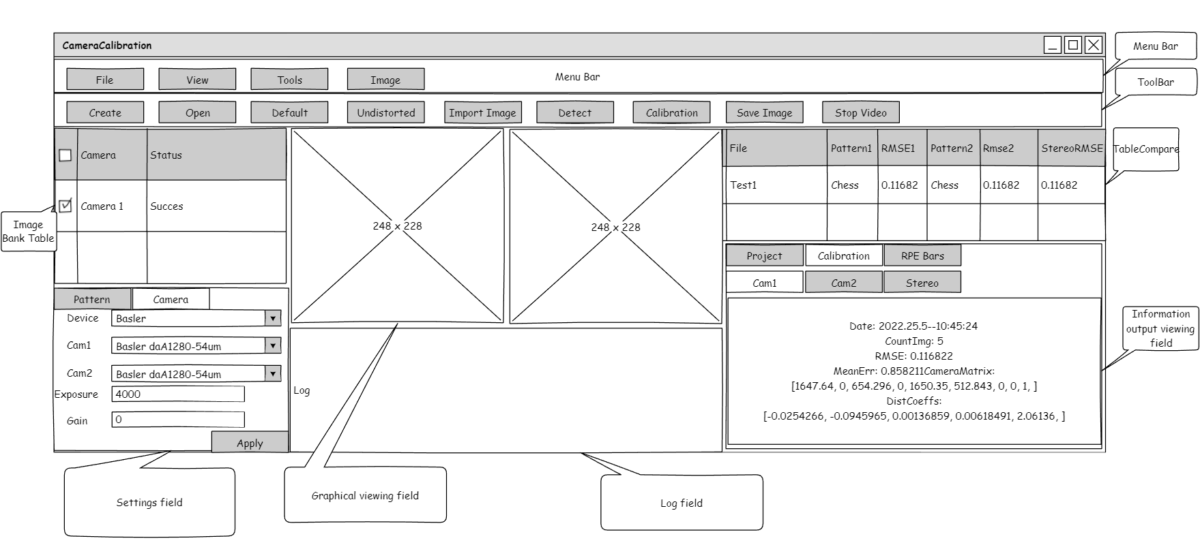

Схема 1 Главного окна пользовательского интерфейса

* + - 1. Главное окно пользовательского интерфейса должно включать в себя таблицу с банком изображений конфигурации.
      2. Главное окно пользовательского интерфейса должно включать в себя два графических поля для вывода изображений.
      3. Главное окно пользовательского интерфейса должно включать в себя текстовое поле с выводом служебной информации.
      4. Главное окно пользовательского интерфейса должно включать в себя виджет для сравнения результатов калибровок между конфигурациями.
      5. Главное окно пользовательского интерфейса должно включать в себя виджет для настройки параметров шаблона для калибровки.
      6. Главное окно пользовательского интерфейса должно включать в себя виджет для настройки Камеры.
      7. Главное окно пользовательского интерфейса должно включать в себя текстовое поле для просмотра текущей конфигурации.
      8. Главное окно пользовательского интерфейса должно включать в себя текстовое поле для просмотра результатов калибровки первой Камеры.
      9. Главное окно пользовательского интерфейса должно включать в себя текстовое поле для просмотра результатов калибровки второй Камеры.
      10. Главное окно пользовательского интерфейса должно включать в себя текстовое поле для просмотра результатов “стерео” калибровки.
      11. Главное окно пользовательского интерфейса должно включать в себя гистограмму ошибок обратного проецирования для изображений первой Камеры.
      12. Главное окно пользовательского интерфейса должно включать в себя гистограмму ошибок обратного проецирования для изображений второй Камеры.
    1. Диалоговое окно для создания конфигурации пользовательского интерфейса должно соответствовать следующей схеме:

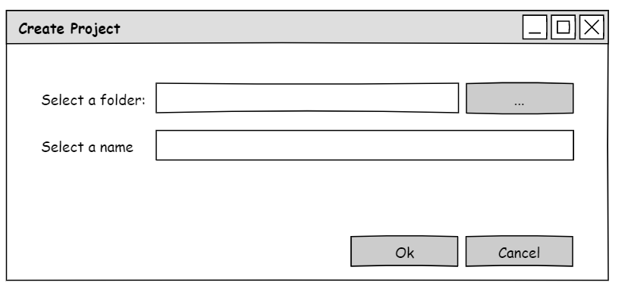

Схема 2 Диалогового окна для создания конфигурации

* + - 1. Диалоговое окно для создания конфигурации пользовательского интерфейса должно содержать кнопку для выбора директории, куда будет создана конфигурация.
      2. Диалоговое окно для создания конфигурации пользовательского интерфейса должно содержать текстовое поле для отображения пути директории, куда будет создана конфигурация.
      3. Диалоговое окно для создания конфигурации пользовательского интерфейса должно содержать текстовое поле для ввода названия конфигурации.
    1. Диалоговое окно для добавления изображений в пользовательскую конфигурацию должно соответствовать следующей схеме:

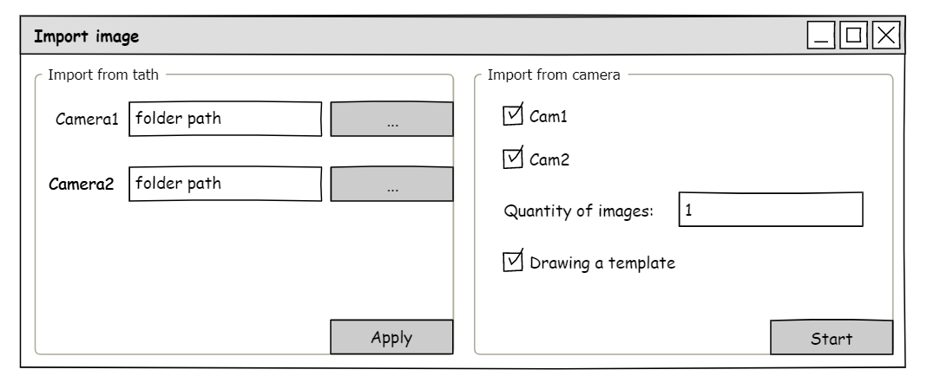

Схема 3 Диалоговое окно для добавления изображений

* + - 1. Диалоговое окно для добавления изображений в конфигурацию пользователя должно иметь блок для добавления изображения из директории и блок для добавления изображения с видеопотока Камеры.
      2. Блок для добавления изображений из директории должен иметь два текстовых поля для первой и второй Камеры соответственно, в которых отображается выбранные пользователем путь к директории с изображениями.
      3. Блок для добавления изображений из директории должен иметь две кнопки для открытия диалогового окна с деревом файловой системы для первой и второй Камеры соответственно.
      4. Блок для добавления изображений с видеопотока Камеры должен иметь два чек бокса для первой и второй Камеры для выбора трансляции.
      5. Блок для добавления изображений с видеопотока Камеры должен иметь числовое поле для ввода количества изображений, необходимых для автоматического завершения видеопотока.
      6. Блок для добавления изображений с видеопотока Камеры должен иметь чек бокс для быстрой детекции шаблона калибровки на изображениях видеопотока Камеры.
    1. Диалоговое окно настроек калибровки должно соответствовать следующей схеме:

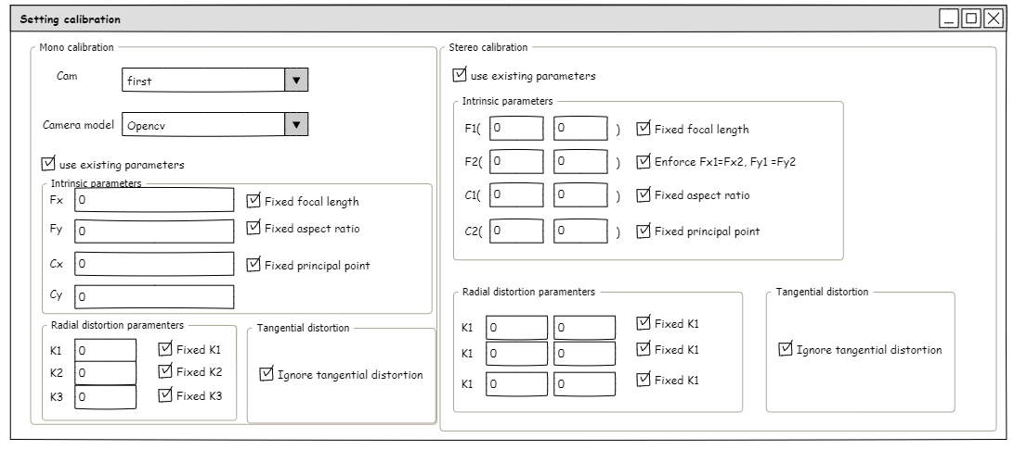

Схема 4 Диалоговое окно настроек калибровки

* + - 1. Диалоговое окно настроек калибровки должно состоять из блока “моно” калибровки и “стерео” калибровки.
      2. Блок “моно” калибровки должен соответствовать функциональным требованиям пп. 4.7.1.1-4.7.1.8.
      3. Блок “стерео” калибровки должен соответствовать функциональным требованиям пп. 4.8.1.1-4.8.1.9.

# Программный интерфейс

* + 1. Получение видеосигнала с камер должно осуществляться с помощью программного интерфейса библиотеки Basler Pylon SDK.

# ТРЕБОВАНИЕ К НАДЁЖНОСТИ

* 1. Программное обеспечение должно осуществлять автоматическую проверку входных данных и не позволять пользователю вводить данные, не предусмотренные заданным типом (некорректный ввод).
  2. Время перезапуска Продукта после отказа не должно превышать 1 минуты.

# ТРЕБОВАНИЯ К ОКРУЖЕНИЮ

# Требования к аппаратной и программной совместимости

* + 1. Для нормального функционирования Продукта необходимо;
  + операционная система Microsoft Windows 10 и выше;
  + процессор с тактовой частотой не ниже 2,7 ГГц;
  + монитор с разрешением 1920x1080 и выше;
  + устройства управления (клавиатура, мышь);
  + объем оперативной памяти не менее 8 Гб;
  + объем свободного дискового пространства не менее 1Гб.

# Требования к программному окружению

* + 1. Разработка Продукта должна выполняться с использованием следующего программного окружения:
  + язык программирования C++ стандарта C++17;
  + компилятор Microsoft Visual C++ Compiler 17.1.3210.238;
  + библиотека Qt версии не ниже 6.0.3;
  + библиотека OpenCV версии не ниже 4.5.5;
  + библиотека Basler Pylon SDK версии не ниже 6.3.0.23157.

# ТРЕБОВАНИЯ К ПРОГРАММНОЙ ДОКУМЕНТАЦИИ

* 1. Программная документация должна быть оформлена в соответствии с требованиями Заказчика, и включать следующие документы:
  + пояснительная записка;
  + техническое задание на разработку;
  + программа и методика испытаний;
  + протокол тестирования.

# ПОРЯДОК КОНТРОЛЯ

* 1. Продукт считается работоспособным, если результаты прогона тестов, утвержденных Заказчиком, соответствуют требованиям настоящего технического задания.
  2. Приёмка работы осуществляется в соответствии с документом «Программа и методика испытаний» комиссией, в состав которой входят: исполнитель, руководитель, член государственной аттестационной комиссии по защите дипломных работ.